Муниципальное бюджетное дошкольное образовательное учреждение

детский сад № 12 «Солнышко»

муниципального образования город-курорт Анапа

**КОНСПЕКТ**

**интегрированного занятия**

**в группе раннего возраста** «[**Весна пришла**](https://www.maam.ru/obrazovanie/vesna)»

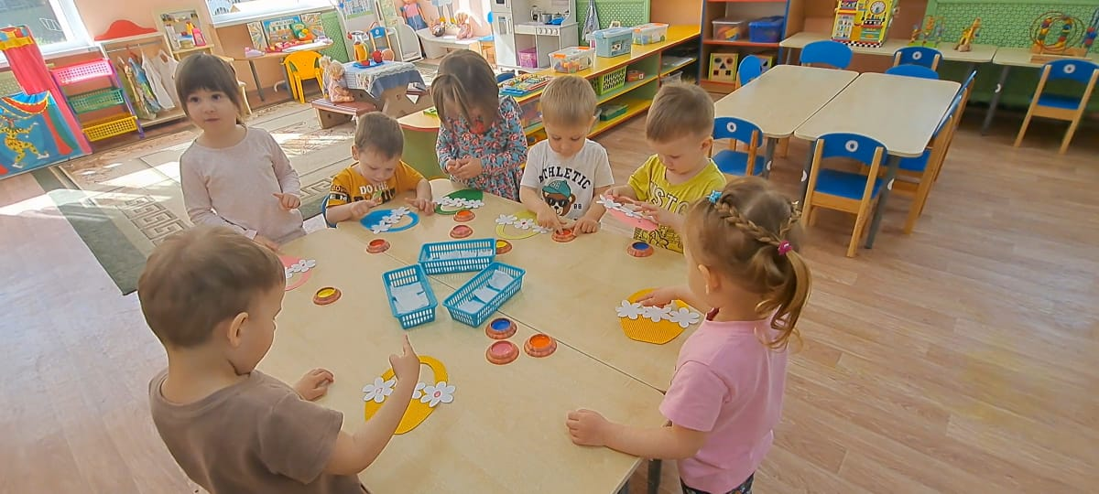

Автор: воспитатель Артемкина Т.А.

2024 г.

**Возраст воспитанников:** группа раннего возраста (2-3 года)

**Виды деятельности:** познавательная, коммуникативная, изобразительная, музыкальная,восприятие художественной литературы,  самообслуживание.

**Образовательные области:**социально-коммуникативное развитие**,** речевое развитие, художественно-эстетическое развитие, познавательное развитие.

**Цель:** Познакомить детей с характерными признаками весны.

**Задачи:**

Познавательное развитие:

- развивать способности детей обобщать, узнавать и стремиться называть предметы и объекты, изображенные на картинке;

- знакомить детей с изменениями в природе весной;

- развивать наглядно-действенное мышление в процессе решения познавательных практических задач

- развивать зрительное восприятие, внимание, память, творческое воображение;

- мелкую моторику рук.

Речевое развитие:

- развивать понимание речи и активизировать словарь: весна, капель, подснежники, перелетные птицы;

- упражнять детей в правильном произношении гласных и согласных звуков, звукоподражаний, отдельных слов;

- продолжать развивать у детей умения понимать речь педагога, отвечать на вопросы.

Художественно-эстетическое развитие:

- развивать у детей художественное восприятие;

- развивать положительные эмоции на предложение нарисовать;

- воспитывать интерес к изобразительной деятельности совместно со взрослым и самостоятельно.

Социально-коммуникативное развитие:

- развивать способность наблюдать за явлениями природы;

- воспитывать у детей интерес, любовь к природе;

- знакомить с растениями ближайшего окружения;

- развивать эмоциональную отзывчивость в ходе привлечения к конкретным действиям; поддерживать доброжелательные взаимоотношения детей.

Оборудование: большая корзина, подснежники, солнышко, музыкальная запись, шаблоны маленьких корзинок с цветами, краски разных цветов, влажные салфетки.

Предварительная работа: экскурсия по участкам детского сада, наблюдение за деревьями, клумбами, птицами; отгадывание загадок, чтение стихотворений, рассказов о весне.

Ход занятия: 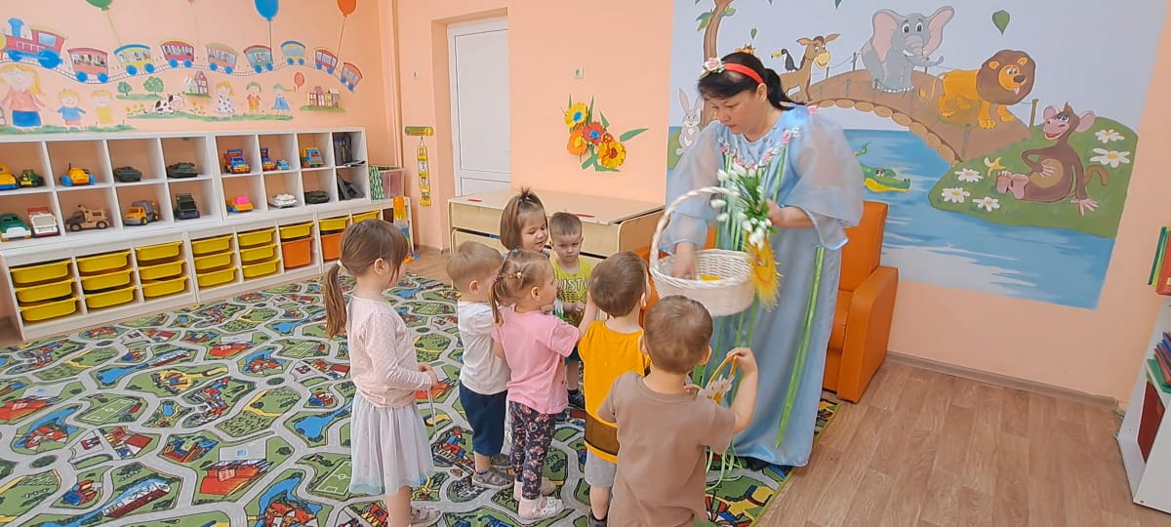

Звучит музыка. Заходит весна.

Весна: - Здравствуйте, ребята. Вы знаете, кто я? (*Загадывание загадки)*

Растаял снежок

Ожил лужок

День прибывает

Когда это бывает? *(ответы детей)*

- Правильно, вы угадали! Я, весна-красна, к вам в гости пришла. И хорошую погоду с собою принесла! Весной все в природе просыпается, оживает. Солнце с каждым днем светит все ярче, дни стали длиннее, а ночи короче, тает снег. Сосульки быстро тают под тёплыми солнечными лучами, и капельки воды капают с крыш: кап-кап-кап. Поэтому говорят: «Началась капель». Как капают капельки воды?

- Кап-кап-кап (*ответы детей*)

Весна: - На полянках появляются первые весенние цветы. Я пришла к вам с корзинкой, хотите узнать что в ней? … (*ребенок достает цветок)*

Ребята, вы знаете как называются эти цветы? *(ответы детей)*

- Это – подснежники, они появляются самыми первыми.

- …, как называются эти цветы? *(просит детей повторить название*)

*Обращает внимание детей на картинки:*

Весна: На улице стало теплее и с теплых стран прилетают перелетные птицы, весело поют, щебечут и строят себе гнёзда. А как поют птички? *(Ответы детей)*

Весна: Здорово! Насекомые и животные просыпаются после зимней спячки. На деревьях появляются почки, из них распустятся зелёные листочки. Что на деревьях появляется? *(ответы детей)*

Весна: Ребята, давайте посмотрим, что у меня в корзинке еще есть. Кто хочет посмотреть? (*ребенок достает из корзинки солнышко*).

- …, скажи что это? *(ответы детей)*

- правильно, умнички! Я к вам в гости пришла, и солнышко принесла. Выходите на полянку поиграть с солнышком!

***Игра с солнышком:***

Вот как солнышко встает –

Выше, выше, выше!

К ночи солнышко зайдет

Ниже, ниже, ниже!

Хорошо, хорошо

Солнышко смеется,

А под солнышком нам всем

Весело живется! (*выполняют движения по тексту*)

Весна: Ребята, мне понравилось, как вы со мной играли. Я ведь весна - волшебница, и у меня в корзине есть для вас сюрприз, подходите и берите! (*дети достают по маленькой корзиночке)*

*Рассматривание корзины с цветами:*

Весна: - …, что это? (*ответы детей)*

Весна: Ребята, мне кажется цветочки грустные, как вы думаете, почему?

(*ответы детей*) 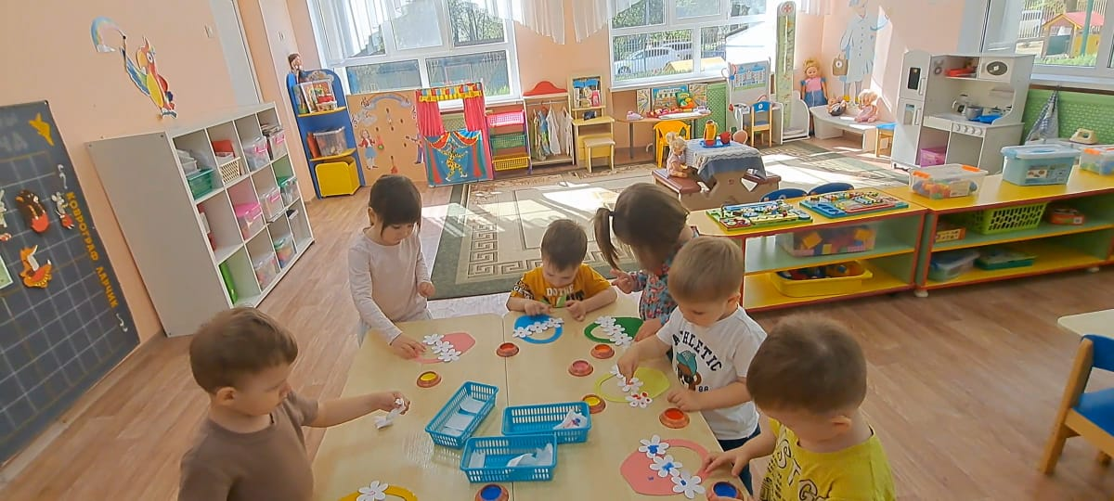

Весна: - Я с тобой согласна, давайте им поможем. Как мы им можем помочь? *(Ответы детей).*

*Весна:*  Здорово, давайте так и сделаем! Посмотрите, у нас в группе есть краски, подходите, выбирайте любой цвет, который вам больше нравится.

Я вам предлагаю серединку цветочка нарисовать пальчиками.

*Дети рисуют пальчиком серединки цветам.*

Весна: Какие красивые весенние корзинки с цветами у вас получились. Ребята, вы большие молодцы! Очень хорошо отвечали на вопросы, играли, рисовали, с заданиями справлялись, мне очень понравилось. А вам понравилось? А что вам понравилось? (*ответы детей).*

Весна: До свидания, ребята, я обязательно к вам еще приду в гости.

